淡江時報 第 725 期
彩虹之上
學生新聞

2010/09/27

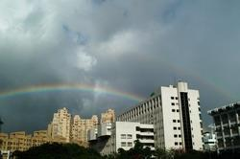
上週海格比掃過台灣南部，使得淡水天氣怪異，狂風、驟雨、烈日交替即興演出。彩虹忽明忽滅地豎立在商館後方，隱隱約約，虹橋之上的霓，令人更想看清。習慣風雨相隨的淡江師生，不禁仰望來訪的兩位稀客，淋著雨出神。（文、圖�王文彥）

